Ponencia: Estructura de Reglamentación Técnica en El Salvador Orientada a Medicamentos
Ponente: Licda. Rosa María Morales Rivas, Técnico en Registro Sanitario de Medicamentos
Jueves 11 de noviembre de 2021 - 9:00 a.m.
Para Universidad Salvadoreña Alberto Masferrer

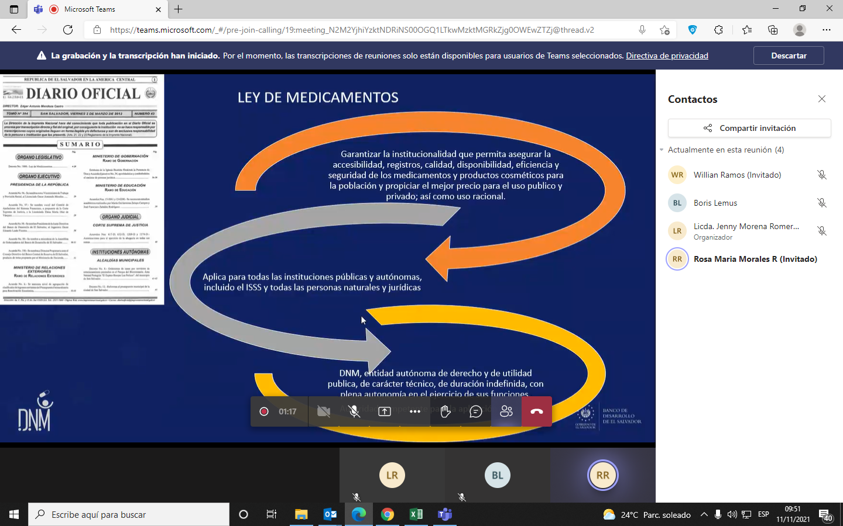

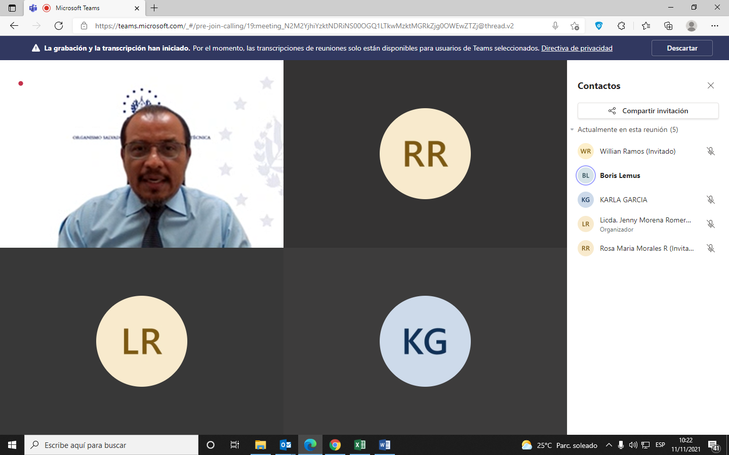
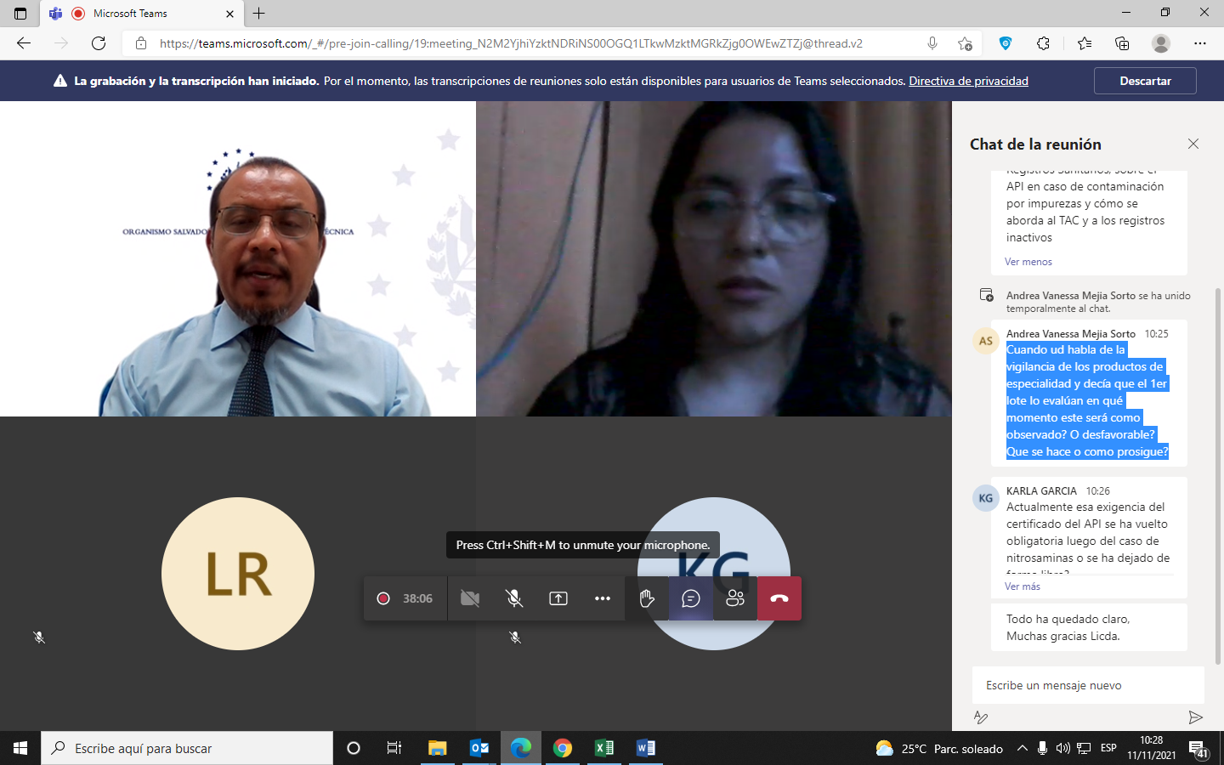
Preguntas:
- Como se realiza el seguimiento y que tan exhaustivo es, cuando se requiere información por parte de los Titulares de Registros Sanitarios, sobre el API en caso de contaminación por impurezas y cómo se aborda al TAC y a los registros inactivos
- Cuando Ud. habla de la vigilancia de los productos de especialidad y decía que el 1er lote lo evalúan ¿en qué momento este será como observado? ¿O desfavorable? ¿Qué se hace o como prosigue?
- ¿Actualmente esa exigencia del certificado del API se ha vuelto obligatoria luego del caso de nitrosaminas o se ha dejado de forma libre?

Asistentes: 9 externos

